1. 正余弦定理求边、角

1.（17浙江）已知△*ABC*，*AB*=*AC*=4，*BC*=2. 点*D*为*AB*延长线上一点，BD=2，连结CD，则△*BDC*的面积是___________,cos∠*BDC*=__________.

2.（17山东）在△*ABC*中,角*A*,*B*,*C*的对边分别为*a*,*b*,*c*,已知*b*=3,,*S*△*ABC*=3,求*A*和*a*.

3.（16浙江）在△*ABC*中，内角*A*，*B*，*C*所对的边分别为*a*，*b*，*c*．已知*b*+*c*=2*a*cos *B*．

（Ⅰ）证明：*A*=2*B*； （Ⅱ）若cos*B*=，求cos*C*的值．

4.（16山东）中，角*A*，*B*，*C*的对边分别是*a*，*b*，*c*，已知,则*A*=

（A）（B）（C）（D）

5.（15湖南）设△ABC的内角A，B，C的对边分别为a，b，c，a=b tanA.

（Ⅰ）证明：sinB=cosA（Ⅱ）若sinC—sinAcosB=，且B为钝角，求A，B，C.

6.（15全国2）ΔABC中，D是BC上的点，AD平分∠BAC，BD=2DC.

1. 求www.ziyuanku.com；（2）若∠BAC=60°,求∠B.

7.（14湖南）如图4，在平面四边形中，,

（1）求的值； （2）求的长

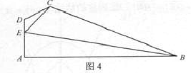

8.（13全国1）已知锐角△ABC的内角A，B，C的对边分别为a，b，c，，a=7，c=6，则b=

（A）10 （B）9 （C）8 （D）5

（13辽宁）在，内角所对的边长分别为

A． B． C． D．

（13山东）的内角的对边分别是，若，，，则

(A)  (B) 2 (C) (D)1

二、与面积有关，比值

1.（13浙江）在锐角△ABC中，内角A，B，C的对边分别为a，b，c， 且2asinB=b .

（Ⅰ）求角A的大小；

（Ⅱ) 若a=6，b+c=8，求△ABC的面积.

2.（13江西）在△ABC中，角A，B，C的对边分别为a，b，c，已知sinAsinB+sinBsinC+cos2=1.

1. 求证：a，b，c成等差数列；
2. 若C=，求的值。

3.（14全国2）四边形ABCD的内角A与C互补，AB=1，BC=3, CD=DA=2.

(I)求C和BD;

(II)求四边形ABCD的面积

4.（13湖北）在△中，角，，对应的边分别是，，. 已知.

（Ⅰ）求角*A*的大小；

（Ⅱ）若△的面积，，求的值.

5.（14浙江）在中，内角，，所对的边分别为，已知

（1）求角的大小；

（2）已知，的面积为6，求边长的值.

6.（15浙江）在中，内角A，B，C所对的边分别为.已知.

（1）求的值；

（2）若，求的面积.

三、最值范围及其他

1.（16浙江）如图，已知平面四边形*ABCD*，*AB*=*BC*=3，*CD*=1，*AD*=，∠*ADC*=90°．沿直线*AC*将△*ACD*翻折成△*ACD'*，直线*AC*与*BD'*所成角的余弦的最大值是______．

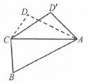

2.（15全国2）已知三点www.ziyuanku.com，www.ziyuanku.com，www.ziyuanku.com，则www.ziyuanku.com外接圆的圆心到原点的距离为

A. www.ziyuanku.com B. www.ziyuanku.com C. www.ziyuanku.com D. www.ziyuanku.com

3.（14浙江）如图，某人在垂直于水平地面的墙面前的点处进行射击训练，已知点到墙面的距离为，某目标点沿墙面上的射线移动，此人为了准确瞄准目标点，需计算由点观察点的仰角的大小（仰角为直线与平面所成的角），若，，，则的最大值是（ ）

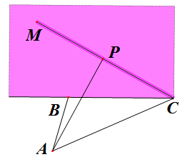

A.  B.  C. D. 

4.（14全国1）如图，为测量山高，选择和另一座山的山顶为测量观测点.从点测得 点的仰角，点的仰角以及；从点测得.已知山高，则山高________.

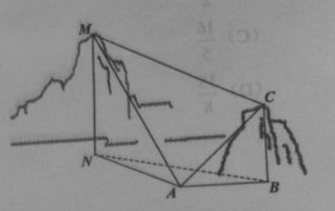

5.（13福建）如图，在等腰直角△OPQ

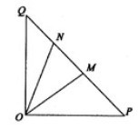 （Ⅰ）若OM=，求PM的长； （Ⅱ）若点N在线段MQ上，且MON=30°，问：当POM取何值时，△OMN的面积最小？并求出面积的最小值。